谈谈你对运筹学理论与应用这门课的心得体会（19-20）
对《运筹学理论与应用》这门课程的学习，我的心得体会主要集中在以下三个方面：
1. 建立系统化的“数学建模”思维
运筹学不仅是一门纯数学课，更是一门将现实复杂问题转化为严谨数学模型的桥梁。通过学习线性规划、目标规划和整数规划等内容，我深刻体会到如何将实际工程或商业中的资源分配、成本控制等模糊诉求，精准抽象为目标函数与约束条件。这种从“定性分析”到“定量求解”的思维转变，极大地提升了我的数学建模能力。
2. 深刻理解“算法迭代”的底层逻辑
在具体求解方法的学习中，无论是单纯形法的矩阵迭代、割平面法构造约束的精妙，还是动态规划中状态转移方程的逆序推导，都让我看到了现代计算机优化算法的数学根基。这让我认识到，很多复杂的启发式算法或自动化控制策略，其本质都是在寻找可行域内的最优解或极值点。这门课为我后续深入研究复杂算法和数据优化打下了坚实的理论基础。
3. 树立了“全局最优”与“对偶权衡”的大局观
运筹学中的对偶理论和灵敏度分析让我印象尤为深刻。它教会我不仅要盯着眼前的最优解，还要思考资源影子价格的含义，以及系统参数波动对整体稳定性的影响。在未来的工程实践或项目开发中，这种权衡收益与风险、兼顾局部与全局的最优决策意识，将是我最宝贵的收获。

谈谈你对运筹学理论与应用这门课印象最深的一个知识点（20-21）
在《运筹学理论与应用》这门课中，给我印象最深的知识点是“对偶理论及其蕴含的影子价格（Shadow Price）概念”。这不仅是一组精妙的数学推导，更是一种颠覆性的管理决策思维。
我的体会主要有以下三点：
1. 揭示了数学与经济学的完美映射
原问题（Primal）通常是在有限资源下追求利润最大化，而对偶问题（Dual）则是从资源的维度出发，计算这些资源自身的边际价值。强对偶定理告诉我们，当达到最优解时，两者的目标函数值相等。这种从“产品视角”到“资源视角”的转换，让我惊叹于数学模型的对称美与严密性。
2. “影子价格”赋予了静态数据以动态的战略意义
在学习单纯形法时，检验数和对偶变量常常只被视作计算中间量。但对偶理论赋予了它们“影子价格”的生命——它直接回答了管理者最关心的问题：“如果我多增加一个单位的某种资源，总利润能提升多少？”影子价格精准地指出了系统的瓶颈所在，揭示了资源的潜在真实价值，往往比市场买价更有指导意义。
3. 指导灵敏度分析与柔性决策
在实际工程和商业环境中，参数（如成本、需求量）永远是波动的。对偶理论是灵敏度分析的基石，它让我们不必在每次参数微调后都重新从头计算，而是能够快速判断当前最优基是否仍然可靠。这种“牵一发而知全局”的理论，极大地提升了运筹学在复杂、动态环境下的实用价值。

从问题和方法的层次性角度简述线性规划、单纯形法、大M法三者之间关系
1.第一层次（问题模型层）：线性规划
地位：它是研究的对象，是最高层级的“问题”。
联系： 线性规划是一种数学建模思想，用于在有限资源下求线性目标函数的极值。它是后续所有算法（包括单纯形法和大M法）存在的前提和服务的对象。没有线性规划这个“问题”，就没有研究后续求解“方法”的必要。
2.第二层次（通用算法层）：单纯形法
地位： 它是解决线性规划问题的通用核心“方法”。
联系： 单纯形法是求解线性规划问题最基础、最经典的代数迭代算法。它向下承接了线性规划模型，将其转化为标准型，通过在可行域的顶点间进行迭代寻优来找到最优解。然而，标准单纯形法的启动有一个严格的前提条件：必须能直接找出一个初始基可行解（即约束矩阵中包含单位矩阵）。
- 第三层次（辅助处理层）：大M法
地位： 它是依附于单纯形法框架下的“辅助子方法”或“特殊处理技巧”。
联系： 当线性规划问题标准化后，如果不含有明显的单位矩阵（例如约束条件中含有 》= 或 =），标准的单纯形法就无法直接启动。大M法正是为了弥补单纯形法这一启动缺陷而诞生的底层具体策略。它通过人为引入人工变量构造初始基，并在目标函数中赋予极大的惩罚系数（M），强行推动单纯形法开始迭代，直到人工变量出基，从而完成寻找真实最优解的任务。
总结：综上所述，线性规划定义了我们要解决的“问题边界”，单纯形法提供了解决该问题的“通用算法框架”，而大M法则是为了确保该算法框架在遇到无初始基的特殊情况时能够顺利启动的“底层技术补丁”。三者自上而下，紧密嵌套。

2-1线性规划引论
建立线性规划问题的步骤(p16)
(1) 确实决策变量：即需要我们作出决策或选择的量。 一般情况下，题目问什么就设什么为决策变量。
(2) 写出目标函数：即问题所要达到的目标，并明确是max 还是 min。
(3) 找出所有限定条件：即决策变量受到的所有的约束，通常为决策变量的等式或不等式.也称规划问题数学模型的三要素
线性规划的定义和数学描述（模型p20,s13）
定义：对于求取一组变量xj (j =1,2,......,n)，使之既满足线性约束条件，又使具有线性表达式的目标函数取得极大值或极小值的一类最优化问题称为线性规划问题，简称线性规划。
数学模型特点：1) 都用一组决策变量X = (x1,x2,…,xn)表示某一方案，且决策变量取值非负；
2) 都有一组约束条件，这些约束条件可以用决策变量的线性等式或线性不等式来表示；
3) 在满足约束情况下，都有一个要达到的目标，并且目标要求可以表示成决策变量的线性函数，目标往往是使该函数达到极大值或极小值。
LP的数学描述(数学模型)(s13)
线性规划问题的标准型特点：（p25）
(1) 目标函数求最大值
(2) 约束条件都为等式方程，且右端常数项bi都大于或等于零
(3) 决策变量xj为非负。
如何化标准形式（s15）
什么是图解法？（p32，s16）可行解、最优解
线性规划的图解法就是用几何作图的方法分析并求出其最优解的过程。
求解的思路是：先将约束条件加以图解，求得满足约束条件的解的集合（即可行域），然后结合目标函数的要求从可行域中找出最优解
图解法的关键有三点：（p50）
(1)可行解区域要画正确 (2)目标函数增加的方向不能画错 (3)目标函数的直线怎样平行移动

有关解的四个结论（s19）
图解法小结（p53）
使用条件：仅有两个至多不超过三个决策变量的线性规划。
基本步骤：1.建立平面直角坐标系；2.根据约束条件和非负条件画出可行域。3.作出目标函数等值线（至少两条），结合目标函数优化要求，平移目标函数等值线求出最优解。
优缺点： 简单、直观但有局限性。
解的基本概念与性质
基本解（s21）
基可行解（s21）基解可正可负，负则不可行（违背非负性约束条件），称满足所有约束条件的基解为基可行解
退化的基可行解（s22）若某个基变量取值为零，则称之为退化的基可行解。
基解的数目：最多
定理1推论 1 LP问题的满足约束方程的任意解是基可行解的充要条件是它的非零分量所对应的列向量线性无关。 ——把定理1的非负条件去掉,并不影响证明,故推论1成立。
定理2 定理3 ——最优解不一定是基本可行解，基本可行解也不一定是最优解。（p62 s25）
线性规划解之间的关系（p65）
可行解与最优解：最优解一定是可行解，但可行解不一定是最优解。
可行解与基本解：基本解不一定是可行解，可行解也不一定是基本解。
可行解与基本可行解：基本可行解一定是可行解，但可行解不一定是基本可行解。
基本解与基本可行解：基本可行解一定是基本解，但基本解不一定是基本可行解。
最优解与基本解：最优解不一定是基本解，基本解也不一定是最优解。
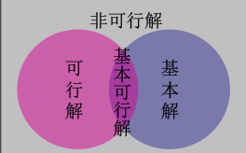

凸集的几何意义（p69）若以集合中任意两点为端点的线段仍在该集合中，则称该集合为凸集。
图解法几个定理的结论（s30）

2-2单纯形法
单纯形法的基本思想（p5 6 7 s34 s38）
顶点的逐步转移即从可行域的一个顶点（基本可行解）开始，转移到另一个顶点（另一个基本可行解）的迭代过程；
转移的条件是使目标函数值得到改善（逐步变优），当目标函数达到最优值时，问题也就得到了最优解。
顶点转移的依据？根据线性规划问题的可行域是凸多边形或凸多面体，一个线性规划问题有最优解，就一定可以在可行域的顶点上找到。于是，若某线性规划只有唯一的一个最优解，这个最优解所对应的点一定是可行域的一个顶点；若该线性规划有多个最优解，那么肯定在可行域的顶点中可以找到至少一个最优解。
转移条件？ 转移结果？
使目标函数值得到改善，得到LP最优解，目标函数达到最优值
表格单纯形法求解步骤（s50）
停止迭代的标志（停机准则）（p59）
检验数行全部变为非正值；（得到最优解）或主元列≤ 0 （最优解无界）

2-3对偶问题
影子价格的经济意义（p53 s112）：在其它条件不变的情况下，单位资源变化所引起的目标函数最优值的变化，即对偶变量yi就是第i个约束条件的影子价格。
对偶单纯形法思想：（p63）
保持对偶可行的前提下（检验数行保持≤0） ，通过逐步迭代实现原始可行（b列≥0，从非可行解变成可行解）。
对偶单纯形法迭代步骤（s117）
对偶单纯形法与普通单纯形法的换基顺序不一样，普通单纯形法是先确定进基变量后确定出基变量，对偶单纯形法是先确定出基变量后确定进基变量；

2-4灵敏度分析
什麽是灵敏度分析（p3）
研究线性规划模型某些参数或限制量的变化对最优解的影响及其程度的分析过程称为灵敏度分析或（优化后分析）。
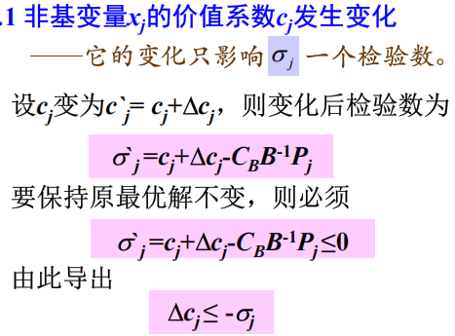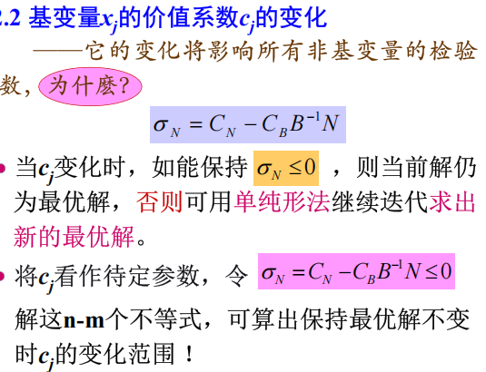
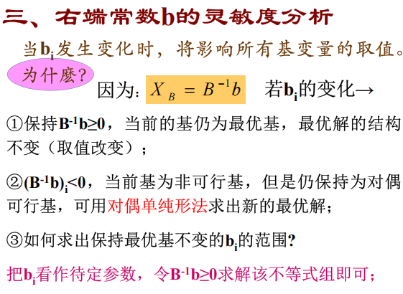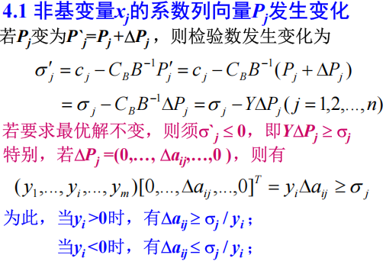
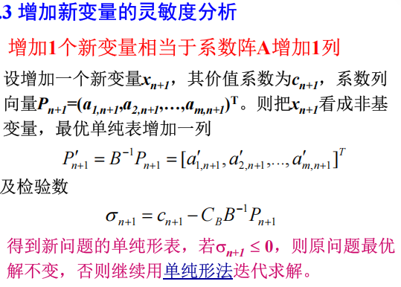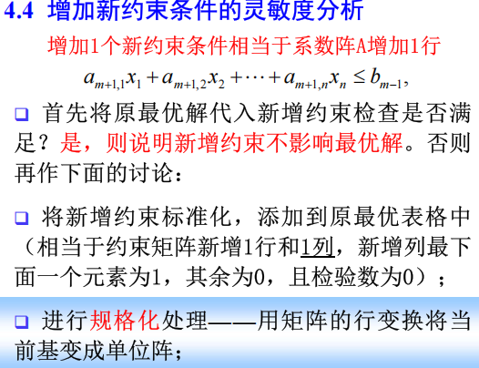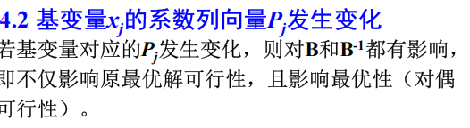

3运输问题
闭回路的几何性质：（s168）
表上作业法的基本思想（p26）步骤（s170）
先设法给出一个初始方案，然后根据确定的判别准则对初始方案进行检查、调整、改进，
直至求出最优方案
最小元素法的基本思想是“就近供应” ；
西北角法则不考虑运距（或运价），每次都选剩余表格的左上角（即西北角）元素作为基变量，其它过程与最小元素法相同 ；
元素差额法——Vogel法（伏格尔法）从运价表中分别计算出各行和各列的最小运费和次最小运费的差额，并填入该表的最右列和最下行；再从差值最大的行或列中找出最小运价确定供需关系和供需数量。当产地或销地中有一方数量供应完毕或得到满足时，划去运价表中对应的行或列。重复1)和2)，直到找出初始解为至。
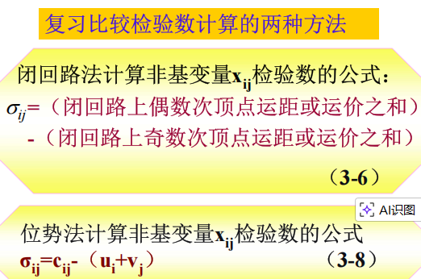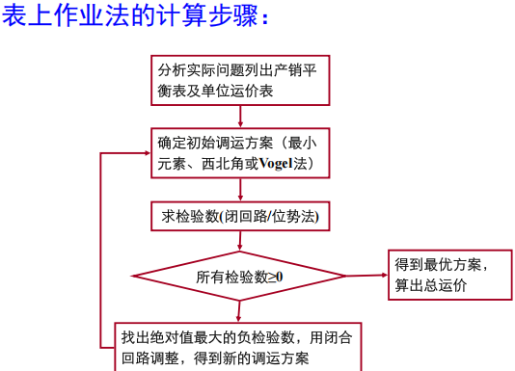
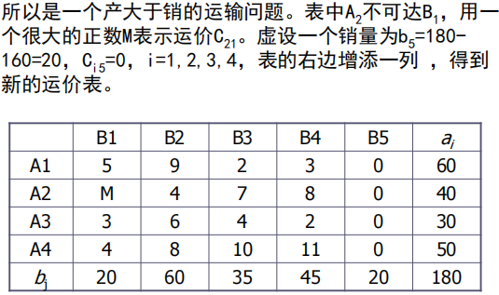

- 目标规划
线性规划模型存在的局限性：
1）要求问题的解必须满足全部约束条件，实际问题中并非所有约束都需要严格满足。
2）只能处理单目标的优化问题。实际问题中，目标和约束可以相互转化。
3）线性规划中各个约束条件都处于同等重要地位，但现实问题中，各目标的重要性即有层次上的差别，同一层次中又可以有权重上的区分。
4）线性规划寻求最优解，但很多实际问题中只需找出满意解就可以。
目标规划怎样解决上述线性规划模型建模中的局限性？（s202）
目标规划对于线性规划的优点（s201）
目标规划图解法解题步骤（s210）
单纯形法步骤（s214）
目标规划与线性规划的比较
线性规划仅讨论一组约束下一个目标的极值问题，目标规划要考虑多个目标的决策问题；
线性规划求满足所有约束的最优解，目标规划往往在矛盾约束中寻求满意解；
线性规划多为同一重要的硬约束，目标规划往往考虑多目标和多约束有主次之分的情况；
线性规划求取的是绝对意义上的最优解，目标规划追求的是尽可能达到或接近一个或几个已定指标的满意解。

- 整数规划
整数规划分类（s232）
求解方法分类：
分枝定界法——可求纯或混合整数线性规划
割平面法——主要求解纯整数线性规划
隐枚举法——求解“0-1”整数规划：
① 过滤隐枚举法；② 分枝隐枚举法
匈牙利法——解决指派问题（“0-1”规划特殊情形）
分枝定界法的基本解题思路（s233）
分枝定界法有下述特点：
(i) 既可求解全整数规划，亦可求解混合整数规划。
(ii)求解每个子集的最优整数解，都是首先放弃整数约束，用线性规划解法求出无约束时的最优解，此时的目标函数值即为该子集所有可行解的目标下界（对于求极小值的规划而言）。
(iii)如果子集的非整数最优解的上界超过迄今已得到的最好可行整数解目标值，或者子集无解，则这个子集将被剪掉，又称剪枝。
(iv)如果子集的非整数最优解符合变量整数要求，则称为整数规划的可行解，其目标函数值若低于已得的最好可行整数解目标，则取代原最好解，否则，该子集被剪掉。
(v)如果子集的非整数最优解不符合整数要求，但又未被剪掉，则任选一个不符合整数要求的变量进行分枝。
(vi)该法只能用于整数线性规划。
割平面法思路或步骤（s241 s242）
隐枚举法、过滤性隐枚举法思路（s249）
匈牙利法解题步骤（s259）
效益矩阵的两个定理（s258）
独立零元素个数恰好等于效益矩阵阶数的效益矩阵为全分配矩阵。(分配问题求解的关键就是求得全分配矩阵)
1. 最大化指派问题
处理方法：设m为最大化指派问题系数矩阵C中最大元素。令矩阵B＝（m-cij）nn则以B为系数矩阵的最小化指派问题和原问题有相同的最优解。
2. 不平衡的指派问题
当人数m大于工作数n时，加上m－n项虚拟工作；当人数m小于工作数n时，加上n－m个人
3. 一个人可做几件事的指派问题
若某人可做几件事，则将该人化作相同的几个“人”来接受指派，且费用系数取值相同。
4. 某事一定不能由某人做的指派问题
将该人做此事的效率系数取做足够大的数，可用M表示

- 动态规划
多阶段决策问题是一类特殊形式的动态决策问题。是指这样一类活动过程：系统的动态过程可以按照时间进程分为状态相互联系而又相互区别的各个阶段，而且在每个阶段都要进行决策；当每一阶段的决策确定以后，就完全确定了一个过程的活动路线。
动态规划方法的特点
优点：①许多问题用动态规划研究求解比线性规划、非线性规划更有效，特别是离散性问题，解析数学无用武之地，而动态规划成为得力工具；
②某些情况下，用动态规划处理不仅能作定性描述分析，且可利用计算机给出求其数值解的方法。
缺点：①没有统一的处理方法，求解时要根据问题的性质，结合多种数学技巧。因此，实践经验及创造性思维将起重要的引导作用。
②“维数障碍”：当变量个数太多时，由于计算机内存和速度的限制导致问题无法解决。有些问题由于涉及的函数没有理想的性质使问题只能用动态规划描述，而不能用动态规划方法求解。
阶段和阶段变量；状态和状态变量；决策、决策变量和决策序列；状态转移方程；阶段效应和目标函数（s269）
解决问题的基本特征
1. 动态规划一般解决最值（最优，最大，最小，最长……）问题；
2. 动态规划解决的问题一般是离散的，可以分解（划分阶段）的；
3. 动态规划解决的问题必须包含最优子结构，即可以由（n－1）的最优推导出n的最优
构模条件：动态规划模型由哪些部分构成？
一个大前提：恰当地划分问题的阶段，把问题化为多阶段决策过程；
四个条件 (详见下页）（1）正确地选择状态变量：能描述过程的演变特征；
◆ 满足无后效性——指系统从某个阶段往后的发展，完全由本阶段所处的状态及其往后的决策决定，与系统以前的状态和决策无关。即过程过去的历史只能通过当前的状态去影响未来的发展，当前状态是未来过程的初始状态。
◆ 可知性—各阶段状态变量的值直接或间接均为已知。
（2）能确定决策变量及各阶段的允许决策集合；
（3）能写出状态转移方程；
（4）能根据题意列出阶段效应和目标函数
一个方程——动态规划基本方程（DP基本方程）
动态规划模型的分类：
以“时间”角度可分成：离散型和连续型。
从信息确定与否可分成：确定型和随机型。
从目标函数的个数可分成：单目标型和多目标型。
建模步骤（s274）
求解要求（s275）
(逆序)已知初始状态，求最优策略，即最优决策序列；(顺序)已知终止状态，求最优路线，即执行最优策略时的最优状态序列；求出最优目标函数值。
最优化定理（s273）
一维动态规划问题解析法、数值法（s279 s280）
动态规划求解的一般步骤
确定过程的分段，构造状态变量；设置决策变量，写出状态转移；列出阶段指标和指标函数；
写出基本方程，由此逐段递推求解。
工程路线问题的一般提法：
从某地出发，途径若干个中间点最后到达目的地，试求距离最短或费用最省的路线。
具体有两种情况：
1. 从出发点到目的地的每条路线均由n条边（弧）组成，因此问题可以化为n个阶段的多阶段决策过程。由于可以明确地划分出固定的阶段数，所以称为定步数问题，亦称定期的多阶段决策过程。
2. 阶段数不固定则称为不定步数问题，或不定期的多阶段决策过程。不定步数问题可以通
过增加虚节点转化为定步数问题求解。
P67-89

